الجمهورية الجزائرية الديمقراطية الشعبية مستوى: 1 متوسط
متوسطة لافي ميلود -التلاغمة السنة الدراسية : 2023/2024
اختبار الفصل الأول في مادة: العلوم الفيزيائية والتكنولوجيا المدة: ساعة ونصف
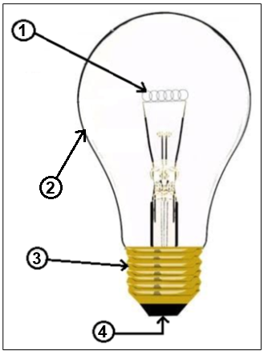
التمرين الأول:( 06 نقاط)
- اربط بسهم كل عنصر مع وظيفته
البطارية نقل التيار الكهربائي
المصباح التحكم في المصباح
الاسلاك التوهج
القاطعة توليد الطاقة الكهربائية
- أكمل بيانات المصباح الموضح في الوثيقة -1-
1.......................................................
2.......................................................
3.......................................................
4....................................................... الوثيقة -1-

التمرين الثاني:( 06 نقاط)
أراد والد رتاج تركيب محرك مضخة خاص بحوض السمك، بحيث يمكن التحكم فيه من مكانين مختلفين فقامت رتاج بمساعدة والدها برسم مخطط نظامي للدارة كما هو موضح في الوثيقة -2-
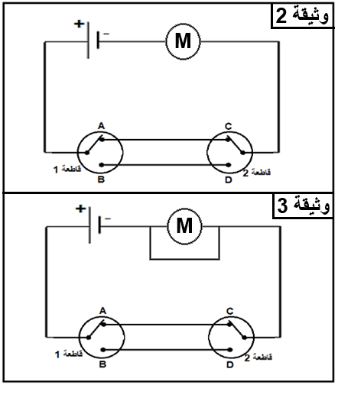
- ما نوع هذه الدارة ............................................................................
- ارسم اتجاه مرور التيار الكهربائي بأسهم على مخطط الوثيقة -2-
- أكمل جدول الحقيقة الكهربائية التالي:
قاطعة 1 | قاطعة 2 | المحرك
A | C | ……………
A | D | ……………
B | C | ……………
B | D | …………..
- قامت رتاج بتوصيل سلك بين طرفي المحرك كما في الوثيقة -3-
- حدد أثر ذلك على:
المحرك ................................................................................................
البطارية ...............................................................................................
.........................................................................................................
- ما نوع هذه الدارة .................................................................................
................................................................................................................

صفحة 1 من 2 اقلب الصفحة

الوضعية الإدماجية:( 8 نقاط)
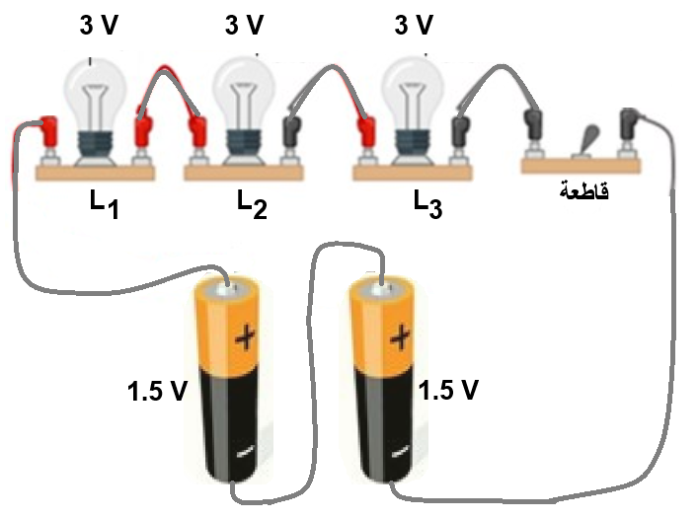
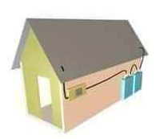
قامت هاجر بإنجاز مشروع تكنلوجي في مادة الفيزياء والمتمثل في منزل، حيث قامت بتركيب انارة له باستعمال ثلاثة مصابيح كما توضحه الوثيقة -4- التالية:
الوثيقة -4-
عند غلق القاطعة لاحظت هاجر توهج المصابيح لكن بعد مدة لاحظت انطفاء كل المصابيح وعند تفحصها تبين ان المصباح L₂ قد احترق.
- لماذا انطفئ المصباحان L₃ و L₁ عند احتراق المصباح L₂ ؟
.......................................................................................................................................................................................................................................
- لماذا استخدمت هاجر بطاريتين ؟وما هي طريقة ربط هاتين البطاريتين؟
........................................................................................................................................................................................................................................
........................................................................................................................................................................................................................................
- كيف كان توهج المصابيح قبل احتراق المصباح L₂ ؟
.......................................................................................................................................................................................................................................
- اقترح على هاجر تركيب آخر باستعمال المصباحين L₃ و L₁ بحيث يكون توهجهما عاديا واذا نزع احدهما يبقى الاخر يتوهج بصفه عاديه مع اختيار مولد ذو دلاله مناسبة، ثم ارسم المخطط الكهربائي الموافق للتركيب الذي اقترحته.
...................................................................................................................
...................................................................................................................
...................................................................................................................

الإسم واللقب: ..................................................... | العلامة:
القسم: .......................................................
صفحة 2 من 2 بالتوفيق

